**Ақмешіт ауылының №15 орта мектеп ММ-нің бастауыш сыныптар арасында «Жасыл – яғни үнемді» тақырыбы бойынша сынып сағаттары өткізілгені жайлы анықтама**

21-22 қараша күндері арасында Ақмешіт ауылының 2-4 сынып оқушыларына арналған **«Жасыл – яғни үнемді»** тақырыбы бойынша сынып сағаттары өткізілді. Оған жауапты бастауыш сынып мұғалімдері Г.И.Тулеулина, С.Д.Байжұманова, З.Е.Нұрахметова болды. Қатысқан оқушылар саны- 31.

**«Жасыл сабақ»** оқу-әдістемелік құралы Ы. Алтынсарин атындағы Ұлттық білім акедемиясының оң қорытындысын алғаны туралы да мәліметтер берілді. 2-4 сыныптарда оқитын балалар үшін жақсы тақырып болды, өйткені қоғам мүшесі әрі азамат ретінде іс-әрекет ететін адамның басты қасиеттері осы жаста қалыптасады. Осы орайда, осы сынып сағатының басты міндеті – экологиялық және табиғи ресурстарды қорғау мен ұқыпты пайдалануды көздейтін белсенді азаматтық ұстанымы бар, мейірімді, жауапкершілігі жоғары азамат тәрбиелеу.

Бұл берілген мәліметтер балалардың материалды қабылдайтындай жас ерекшеліктеріне сәйкес келеді, сондай-ақ мұнда мінез-құлықтағы, медиа контентті пайдалану құрылымындағы басымдықтардың ауысу салдары ретінде заманауи сандық технологиялардың даму деңгейі ескерілгенін көрдік. Қосымша призентациялық және әдістемелік бейне-роликтерді балалар көріп, талқылады. Оқушылар бұл сынып сағатынан ауызсу мен электр қуатын ұқыпты және тиімді пайдалану жайлы, қатты тұрмыстық қалдықтарды ұтымды жою және оларды қайта пайдалану мүмкіндігі туралы және атмосфераға зиянды қалдықтардың тасталуын азайту мен қоршаған ортаны сақтау үшін жасыл технологияларды пайдалану жайлы көптеген мағлұматтар алды. Ұйымдастыру кезеңіндеоқушылармен психологиялық дайындық жасалды, ынталандыруға, қызығушылық тудыруға тапсырмалар берілді. Слайдтармен жұмыс орындалды. Шақыру кезеңінде сынып оқушылар топқа бөлініп, ойындар ойнатылып, жаттығулар жасалынды.

Рефлексия кезінде «Жасыл сабақ» кітапшасы бойынша мини-диспут құрылды. Оқушылар болашақта экологиямыздың өте таза болатынына әрдайым үлес қосатынын сеніммен айта алды.

Бастауыш сынып бірлестік жетекшісі: Г.И.Тулеулина

***2-ші сыныпта өткен сынып сағаты.***

***Сынып жетекшісі: Нурахметова З.Е.***

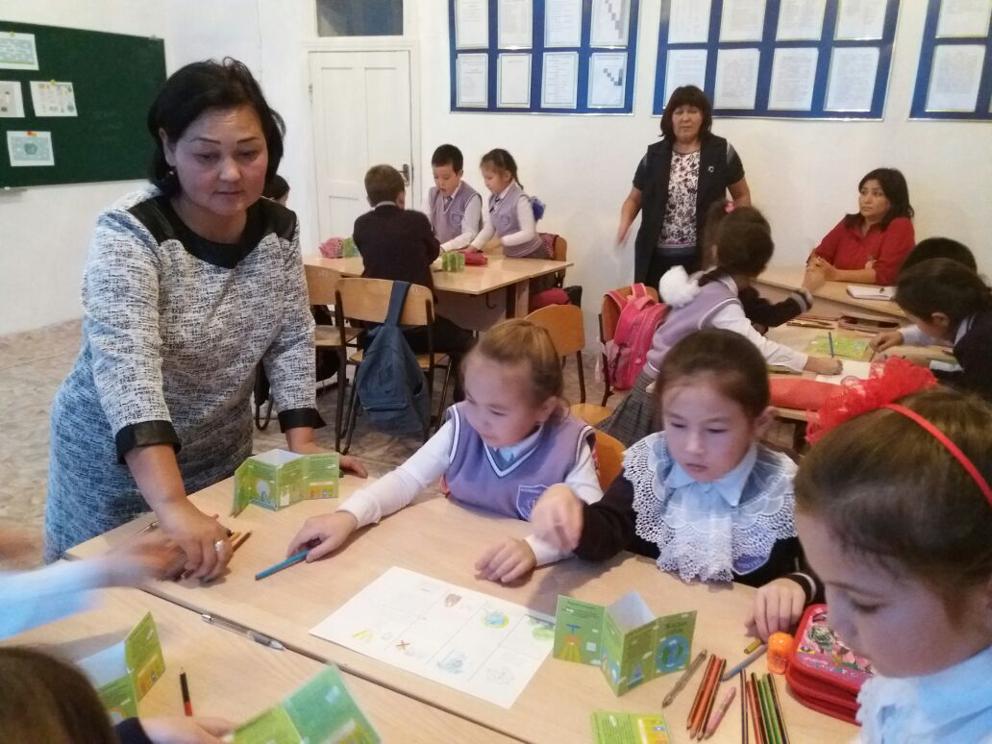

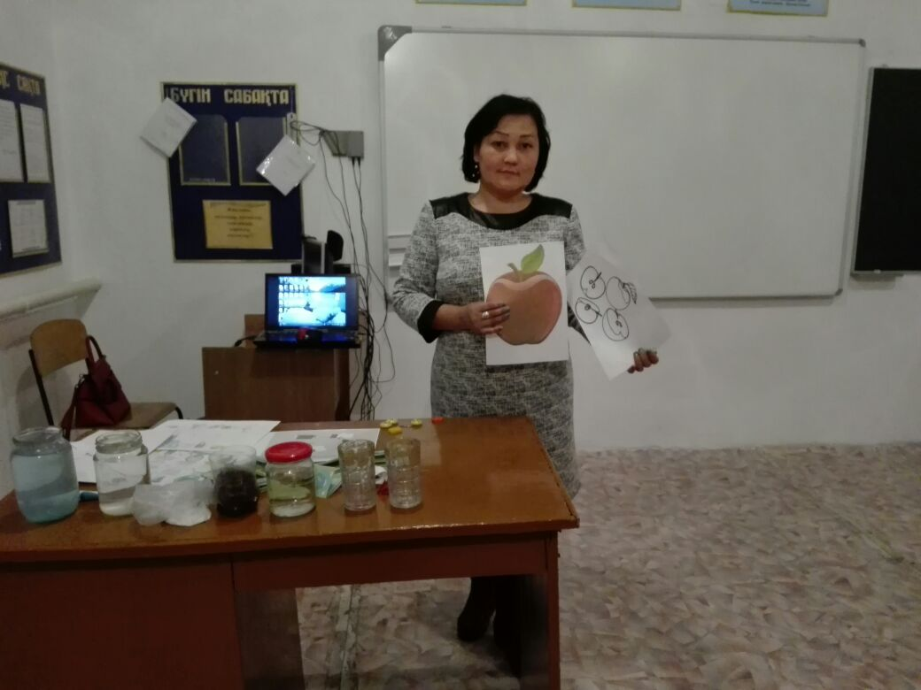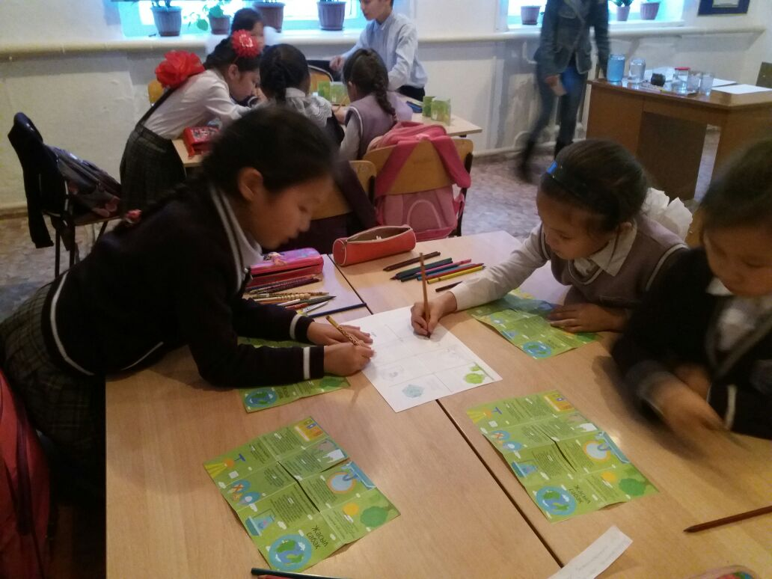

***4-ші сыныпта өткен сынып сағаты***

***Сынып жетекшісі: Тулеулина Г.И.***

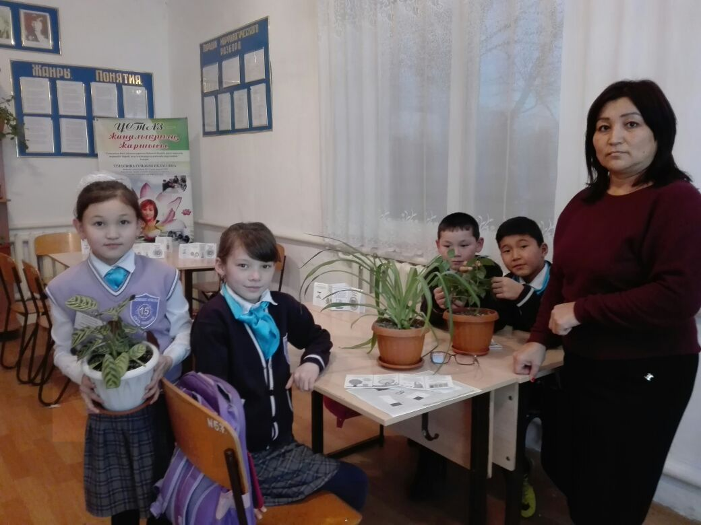

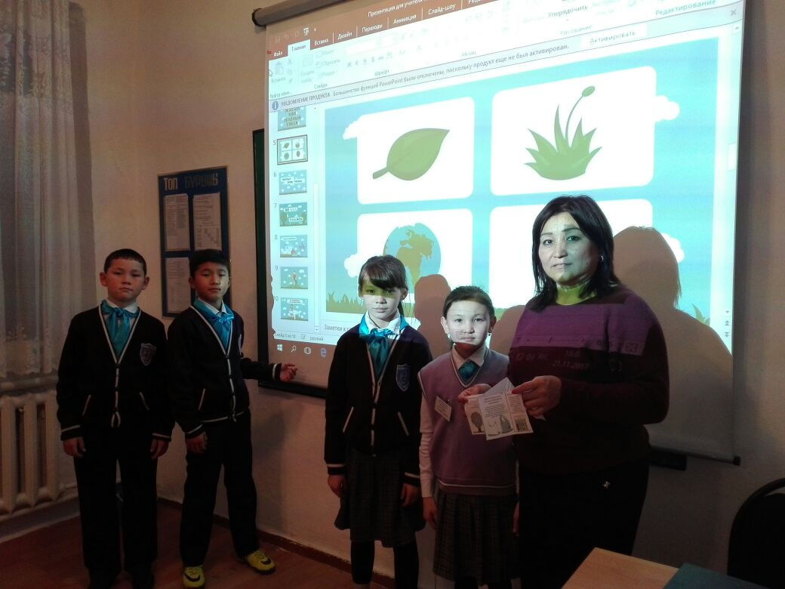

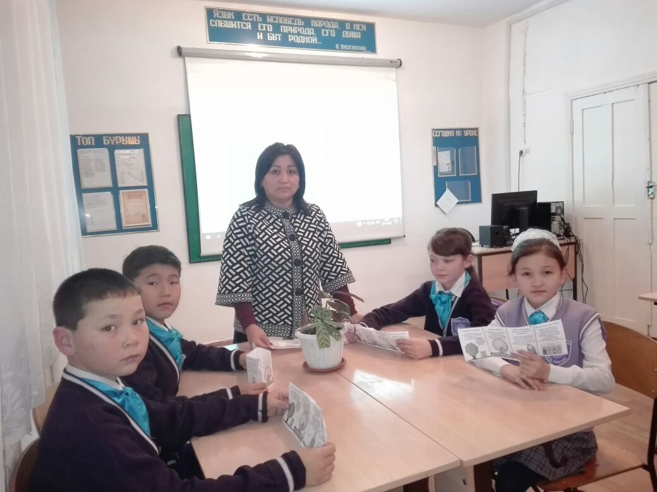

***3-ші сыныпта өткен сынып сағаты***

***Сынып жетекшісі: Байжуманова С.Д.***

